## Електростатичний генератор Ван-де-Граафа

(***Калашников***)

Те, що заряди завжди розподіляються по поверхні провідника, використано при створенні електростатичного генератора. Принцип його роботи наступний. Нехай є провідна сфера з отвором і джерело напруги. Візьмемо провідник із двома кульками на кінцях. З’єднаємо джерело напруги і зовнішню поверхню сфери. Вони зарядяться однаково.

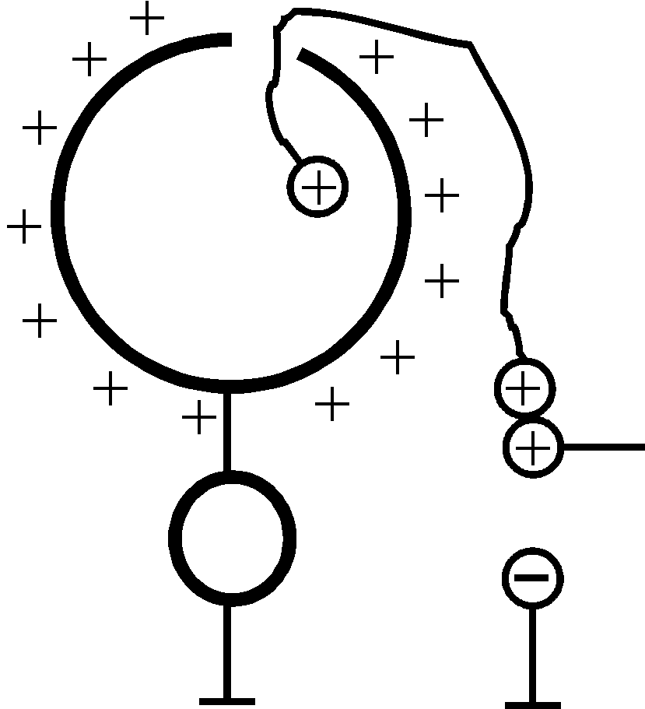

Тепер зарядимо провідник із кульками і торкнемось ним внутрішнього боку сфери. Всередині провідника заряду немає, тому заряд з провідника перетече через внутрішній бік сфери на зовнішню поверхню. Індикатор покаже збільшення заряду. Повторивши цю процедуру багатократно, можна отримати на поверхні сфери заряд, що набагато перевищує вихідний.

Обмеження на заряд накладає утікання. Найчастіше воно пов’язане із іонізацією повітря навколо сфери, оскільки досягається напруга порядку кількох міліонів вольт. Встановлюється рівновага. Заряд, що натікає, витікає внаслідок іонізації повітря.

Саме на такому принципі американський фізик Роберт Ван-де-Грааф запропонував 1929 році, створив у 1931 році, і опублікував у 1933 році свій електростатичний генератор.

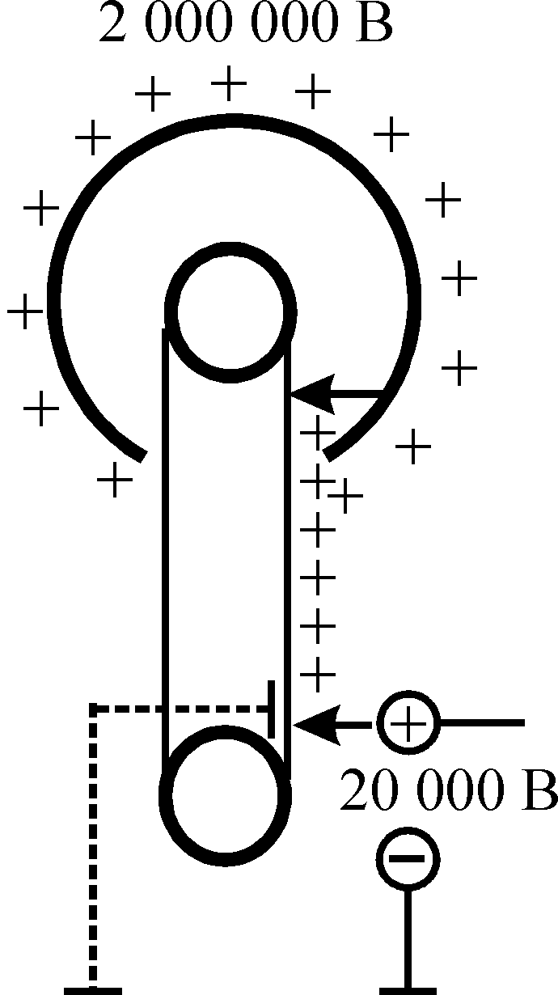

Провідна сфера розташована на ізолюючій колоні. Всередині на двох роликах тягнеться нескінченна стрічка. Заряджається вона за допомогою системи вістер, з’єднаних із джерелом напруги. Для збільшення заряду робиться аналог конденсатора напроти вістря (пунктир). Заряд на внутрішній бік сфери знімається за допомогою системи вістер, з’єднаних із сферою.

Без особливих принципових змін такий генератор використовується і зараз. Їх використовують у прискорювачах заряджених частинок (і електронів, і протонів, і іонів). Напруга, що досягається, В, висота колони м, діаметр сфери – кілька метрів.

**Теорія орієнтаційної поляризації газів із сталим дипольним моментом.**

**Теорія Ланжевена**

Розглянемо газ, як і раніше досить розріджений, що складається з молекул, кожна з яких має сталий дипольний момент . Якщо поле  відсутнє, то моменти молекул орієнтовані хаотично, середнє значення проекцій моментів всіх молекул на будь-яку вісь дорівнює нулю

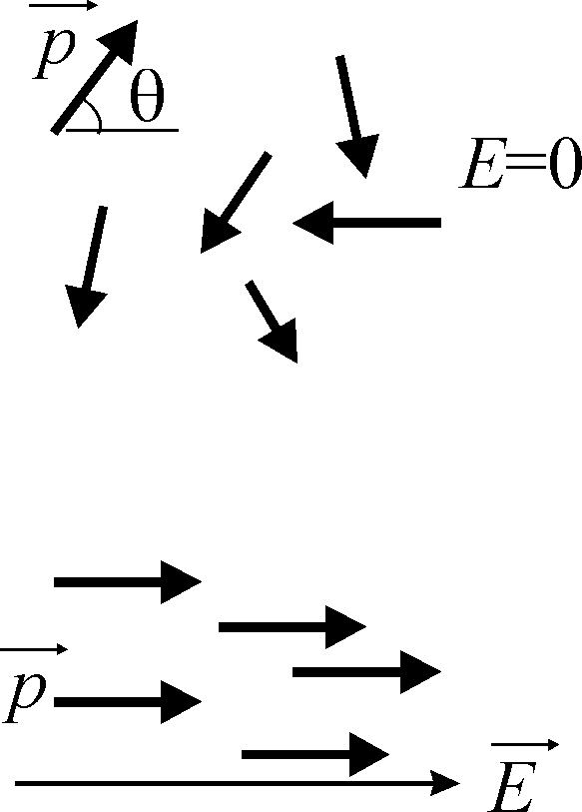

.

Включення електричного поля приводить до того, що потенціальна енергія молекул



буде мінімальною при орієнтації диполя за полем . У випадку повної впорядкованості

.

Тепловий рух молекул перешкоджає такій орієнтації і намагається рівномірно розподілити молекули за напрямами їх дипольних моментів. В цій ситуації середнє значення проекції дипольного моменту буде

,

число молекул, дипольний момент яких знаходиться всередині тілесного кута між двома конусами з полярними кутами при вершині  і  за наявності електричного поля і при заданій температурі. Цей тілесний кут дорівнює

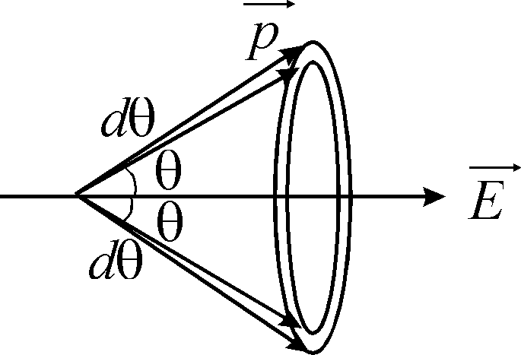

,

де  є результатом інтегрування за азимутальним кутом. Оскільки існує деякий розподіл дипольних моментів за кутами нахилу до напрямку поля, буде розподіл і за енергіями, отже вираз для  можемо записати, використовуючи розподіл Больцмана

,

де довільна стала. Позначимо , і перепишемо вираз

,

а оскільки , то

.

Для знаходження сталої скористаємося умовою нормування : інтеграл по всіх полярних кутах дасть повну кількість молекул у об’ємі

.

Інтегруючи, маємо

.

Отже, для визначення сталої маємо співвідношення

.

Звідси

.

Знайшовши сталу, перепишемо

,

і будемо шукати середній дипольний момент



Введемо заміну , тоді межі інтегрування ; , і інтеграл перетвориться на



Зупинимось і переведемо подих. Ми знайшли середнє значення дипольного моменту

.

Красивий вираз у дужках проситься, щоб його якось назвали. Введемо функцію

,

яка має назву **функція Ланжевена**. Поль Ланжевен – французький фізик, який розв’язав аналогічну задачу для магнітних диполів в магнітному полі (тобто для парамагнетиків). Дебай застосував цей розв’язок до діелектриків.

Ввівши функцію Ланжевена, запишемо середній дипольний момент іона

,

а через нього і вектор поляризації діелектрика

.

Дослідимо функцію Ланжевена

.

Формальний її вигляд побудований на рисунку. При  другий доданок і експоненти з від’ємними покажчиками прямують до нуля, і . Що з фізичної точки зору являє собою асимптота ? Оскільки , це область високих полів і низьких температур. За цих умов тепловий рух іонів не може протидіяти орієнтаційній дії поля, всі диполі орієнтуються за полем, середнє значення проекції моментів молекул на направлення поля буде дорівнювати

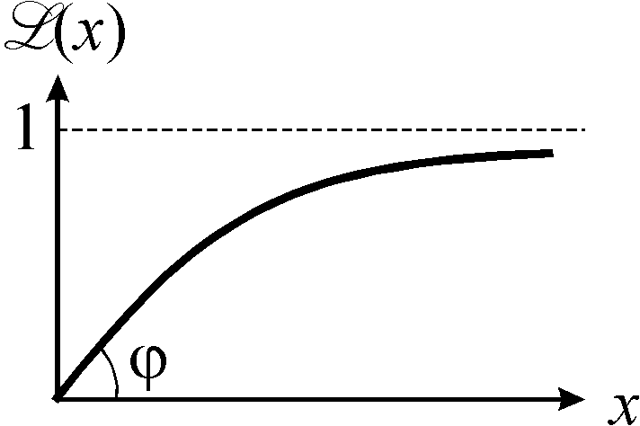

.

В свою чергу, при великих 

; .

При малих значеннях  розкладемо функцію Ланжевена у ряд Лорана (дивись будь-який довідник з математики)

.

Знехтувавши членами порядку  і вище, отримаємо

,

тобто при  функція Ланжевена також прямує до нуля , а тангенс кута нахилу на початковій ділянці

.

Це область слабкого поля і високих температур. За цих умов тепловий рух іонів є переважаючим, і всі диполі орієнтуються хаотично, середнє значення проекції моментів молекул на направлення поля і вектор поляризації будуть дорівнювати

, .

Як і в електронній поляризації ми отримали залежність дипольного моменту від поля , але як бачимо, фізика процесу зовсім інша. Для електронної поляризації коефіцієнтом пропорційності була поляризовність атома, в орієнтаційній поляризації коефіцієнтом пропорційності є **функція Ланжевена**, яка **характеризує співвідношення між тепловим рухом диполів і поляризаційною дією електричного поля.**

Оскільки , то діелектрична сприйнятливість

,

а діелектрична проникність

.

Формула показує, а експеримент підтверджує, що при орієнтаційній поляризації діелектрична проникність залежить від температури

.

Якісно цю закономірність називають закон Кюрі. Її можна пояснити тим, що із збільшенням температури зростає дезорієнтуюча дія теплового руху на диполі в електричному полі, і діелектрична проникність зменшується.

Тепер порівняємо величину  з одиницею для кімнатної температури К, поля CGSE для молекул води, дипольний момент яких Д (в системі СІ одиниця вимірювання дипольного моменту називається Дебай, 1 Д = ). Отже,

.

Можна вважати, що у досить широкому діапазоні зміни температур і полів, можна користуватись формулою для діелектричної проникності, отриману при малих значеннях параметру .

Природа носіїв заряду в металах

За сучасними уявленнями носіями струму в металах є вільні електрони, які виникли завдяки відриву зовнішніх валентних електронів атомів металу. Іонізовані атоми закріплені у вузлах кристалічної гратки і називаються іонними остовами. При проходженні струму іонні остови не приймають участі в переносі заряду, інакше проходження струму через метал супроводжувалося би явищами, аналогічними електролізу. Далі розглянемо досліди, що довели роль електронів у переносі заряду.

**Дослід Рікке**. Для доведення відсутності переносу іонних остовів при проходженні струму через метал Карл Віктор Едуард Рікке поставив спеціальний дослід. Електричний струм пропускався через три поставлені один на одного циліндри – мідний, алюмінієвий та знову мідний. Циліндри перед дослідом ретельно зважувалися з точністю порядку мг. Струм пропускався впродовж року, всього пройшло Кл, через циліндри пройшло електронів приблизно електронів. Якщо б струм переносився іонами металу, то вага алюмінієвого циліндру повинна була б помітно змінитися (приблизно на один кілограм), між тим, зміни у вазі не було зареєстровано, тобто перенос заряду не пов’язаний з іонними остовами.

**Дослід Толмена і Стюарта**. Ідея цього досліду вперше була запропонована в 1913 році російськими фізиками Леонідом Мандельштам і Миколою Папалексі. На той час російські фізики процювали здебільшого за кондоном (Мандельштам і Папалексі – у Страсбурзі). Наближалась перша світова війна, і вчені не змогли провести ці досліди. Дослід знову був запропонований одним з Лоренців – більш відомим Хендриком Антоном – і здійснений в 1918 році американськими фізиками Річардом Толменом і Т. Стюартом. Дослід полягав у наступному.

Нехай металічний зразок довжиною  рухається зі швидкістю , а потім різко гальмується, наприклад, вдарившись у перепону. В момент гальмування до кінців зразка приєднується балістичний гальванометр, який вимірює не струм, а кількість заряду , що пройшов. При гальмуванні носії струму продовжуватимуть рух по інерції, створять струм  у колі гальванометра, який зареєструє повний заряд

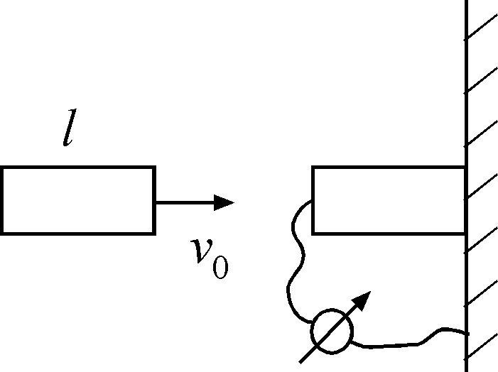

,

що пройшов. Сила інерції

,

де маса носія струму. Виникає поле сторонніх сил (сил інерції)

,

де заряд носія струму. Тоді

.

Е.р.с. сторонніх сил

,

сила струму

,

де опір всього кола. Звідси

.

Інтегруючи по  від 0 до  та по  від  до 0,



одержимо

.

Знаючи , можна знайти  для носіїв струму в металі, а за напрямом відхилення гальванометра знайти знак носіїв струму. В дослідах Толмена та Стюарта мідна, алюмінієва або срібна проволока довжиною м намотувалася на котушку, кінці обмотки закріплювалися на кільцях, до яких через рухомі контакти приєднувався гальванометр. Котушка оберталася з лінійною швидкістю до 300 м/с, а потім різко гальмувалась. Одержане експериментально значення  за знаком та за величиною співпало із значенням, одержаним для електронів, що рухалися у вакуумі в електричних та магнітних полях. Таким чином, дослід переконливо довів, що в металах струм переноситься електронами.

Для чого так важливо було встановити цей факт. Фізика покликана пояснити різні властивості речовини. Пояснення тих властивостей, які пов’язані із існуванням і рухом електронів у речовині, становить зміст електронної теорії, до розгляду якої ми переходимо.